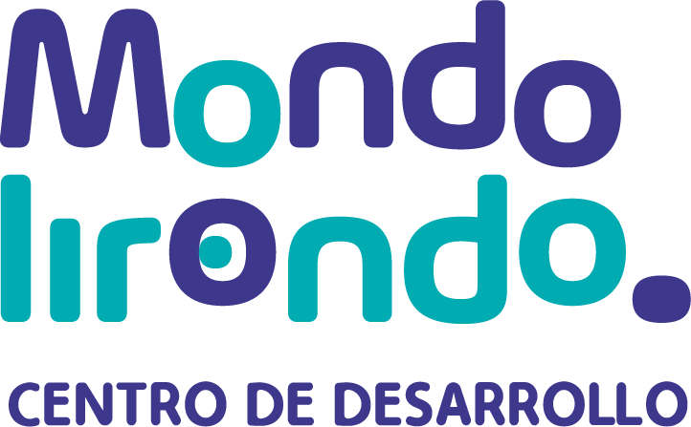
www.centromondolirondo.com
info@centromondolirondo.com
611500643

INSCRIPCIÓN PARA OCIO TERAPÉUTICO

Nombre completo del niño/a
Nombre completo del tutor/a
DNI |  |  |  |  | Fecha de nacimiento
Teléfono |  |  |  |  | Mail
Dirección |  |  |  |  |  |  |  |  | Código postal
Ciudad |  |  | Provincia
Alergias |  |  |  |  |  | Cómo nos has conocido
¿Tiene diagnóstico relevante?
(TEA, TGD, TDAH, etc)

¿Qué trimestre quieres venir?

Firmado

Deberá realizarse el pago de una señal de 50€ para reservar la plaza mediante pago con tarjeta en el centro o por transferencia a la cuenta bancaria: ES39 0182 7910 1802 0165 1868

Concepto: Ocio + Nombre completo del niño

Envía este documento junto con el comprobante de la transferencia a info@centromondolirondo.com

Si tienes cualquier duda puedes escribirnos por whatsapp o llamarnos al 611500643.

